### **PROCESO: ELABORAR PLAN OPERATIVO INSTITUCIONAL**

El presente proceso describe las labores realizadas por el Jefe del Departamento de Planificación para elaborar el Plan Operativo Anual Institucional, el cual es producto de la revisión y unificación de todos los planes operativos anuales de los distintos departamentos y áreas de la Oficina Central.

| **MACROPROCESO: Planificación**  **Proceso “Elaborar Plan Operativo Institucional”** | | | |
| --- | --- | --- | --- |
| **PROPÓSITO** | El presente proceso tiene como propósito cumplir con el siguiente objetivo institucional:  **OSE 1:** Impulsar una gestión dinámica, participativa y descentralizada que promueva el compromiso de las instituciones educativas con el proceso de regionalización del país, desde la propuesta educativa de FYA. | | |
| **RESPONSABLE** | Jefe del Departamento de Planificación | **BASE LEGAL** | No Aplica |
| **ACTORES DEL PROCESO** | * Jefe del Departamento de Planificación * Departamento de Imagen Institucional * Departamento de Formación * Departamento de Planificación * Departamento de Proyectos * Área de Educación Técnica * Área de Pastoral y Educación en Valores * Departamento de Administración. | | |
| **CLIENTES INTERNOS** | Director Fe y Alegría Perú | **CLIENTE EXTERNO** | No Aplica |
| **ALCANCE** | El alcance del presente proceso consiste en las actividades que realiza el Jefe del Departamento de Planificación para elaborar el Plan Operativo Anual Institucional, elaborando guías de evaluación, para orientar a todas los departamentos sobre su desarrollo propio del plan operativo anual y, finalmente, unificar todos estos planes operativos a fin obtener el Plan Operativo Anual Institucional.  No se entrará en detalle sobre la coordinación realizada por este departamento para la comunicación de dicho plan a los distintos departamentos de la Oficina Central.  En este caso, los procesos que se encuentran de color azul corresponden a otro macroproceso. | | |
| **PROCEDIMIENTO** | 1. El Jefe del Departamento de Planificación procede a elaborar un documento guía de evaluación, a fin de que los distintos departamentos hagan una propia evaluación sobre su desempeño anual e envía un mensaje a los departamentos para que realicen la elaboración del plan operativo anual. 2. A medida que los departamentos proceden a desarrollan sus propios planes operativos, se procede a brindar una orientación sobre el desarrollo de estos planes. 3. Se procede a convocar a la reunión de diciembre a todos los departamentos de la Oficina Central de Fe y Alegría Perú. 4. Llegada la fecha de reunión, El Jefe del Departamento de Planificación procede a comunicar una retroalimentación a cada departamento, a fin de que estos mejoren sus planes operativos anuales. 5. Después, los distintos departamentos de la Oficina Central hacen entrega de sus planes operativos anuales, a fin de que el Jefe del Departamento de Planificación procede a realizar la unificación de todo estos y elabora el Plan Operativo Anual Institucional. 6. Finalmente, luego de elaborarse el Plan Operativo Anual Institucional, éste es utilizado para elaborar el Presupuesto Anual Institucional y para codificar los proyectos. | | |
| **PROCESOS RELACIONADOS** | 1. Planificar Actividades del Departamento de Donaciones e Imagen Institucional 2. Planificar Actividades del Departamento de Formación 3. Planificar Presupuesto Anual Institucional 4. Planificar Actividades del Departamento de Proyectos 5. Planificar Actividades de Educación Técnica 6. Planificar Actividades de Pastoral y Educación en Valores 7. Codificar Proyectos | | |

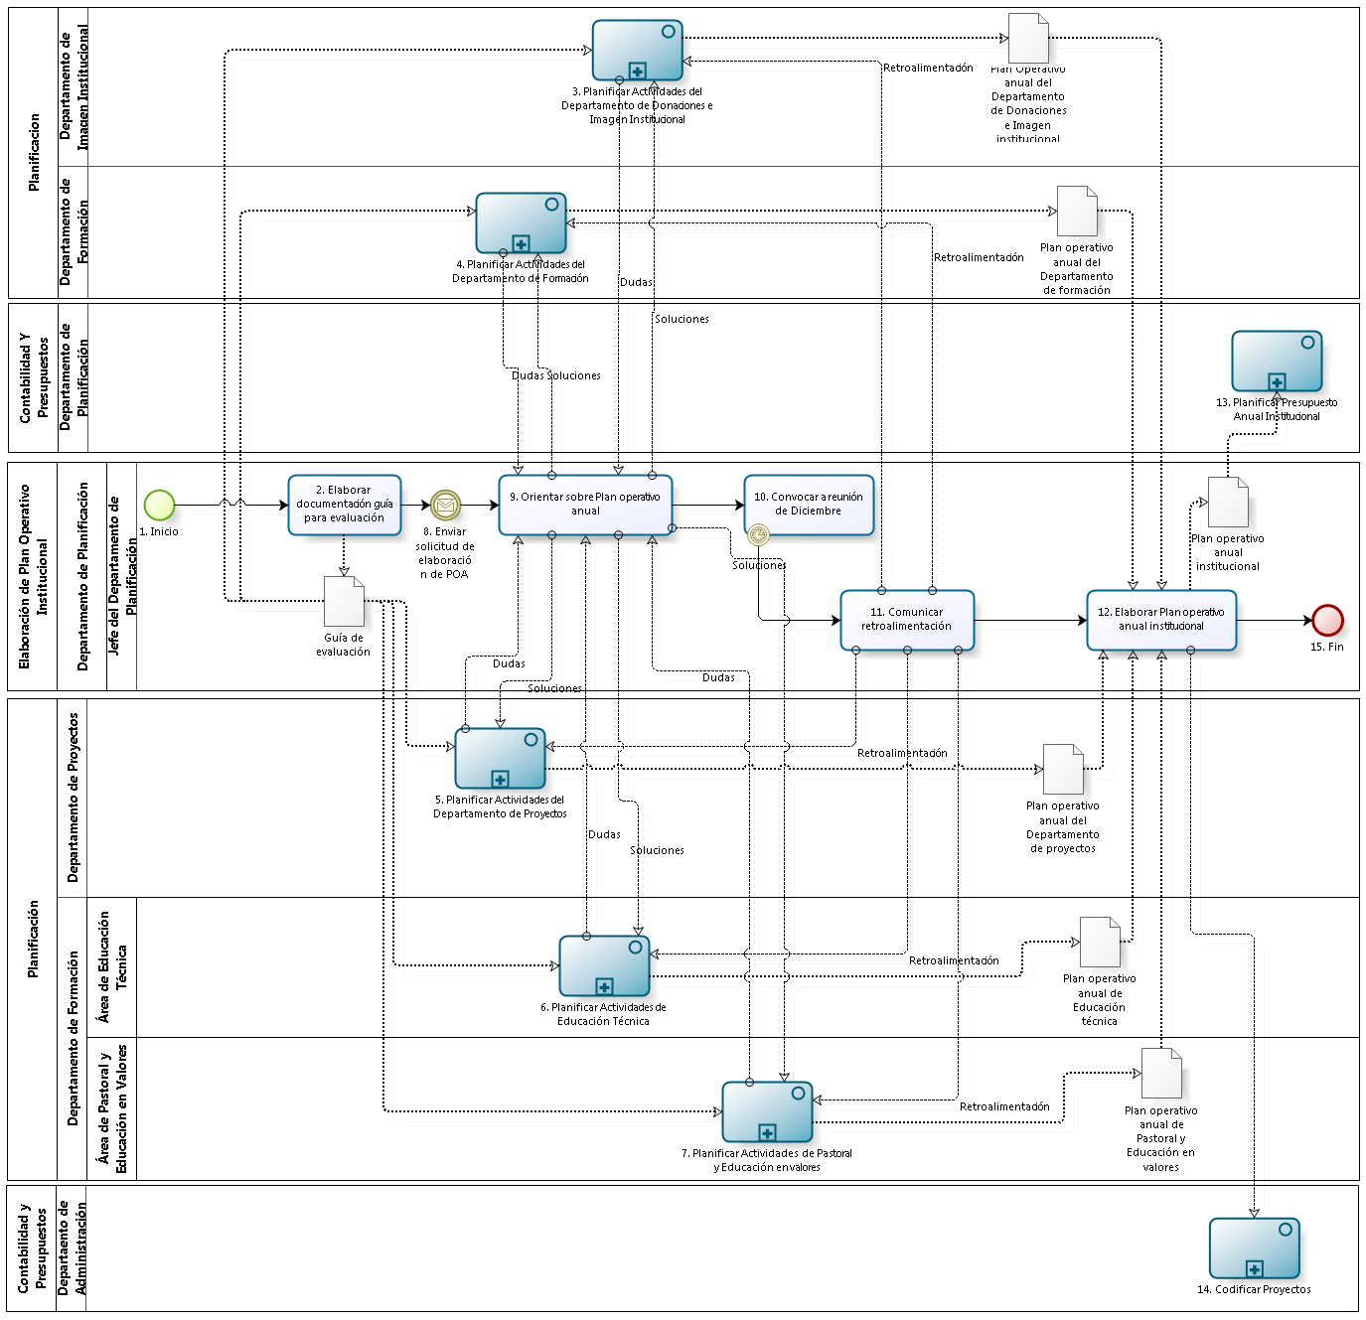

| **N°** | **ENTRADA** | **ACTIVIDAD** | **SALIDA** | **DESCRIPCIÓN** | **RESPONSABLE** | **TIPO ACTIVIDAD** | **MACROPROCESO** |
| --- | --- | --- | --- | --- | --- | --- | --- |
| **1.** |  | Inicio | * Necesidad de elaboración de Plan Operativo Anual Institucional | El proceso inicia cuando nace la necesidad de elaborar el Plan Operativo Anual Institucional. | Jefe del Departamento de Planificación | Manual | Planificación |
| **2.** | * Necesidad de elaboración de Plan Operativo Anual Institucional | Elaborar documentación guía para evaluación | * Guía de Evaluación elaborada | El Jefe del Departamento de Planificación procede a realizar la elaboración de un documento guía de evaluación, el cual será empleado por los distintos departamentos de la Oficina Central a fin de que hagan una evaluación propia sobre su desarrollo de acorde a su Plan Operativo Anual.  La guía de evaluación se procederá a distribuir para las actividades análisis de resultados del departamento (Proceso “Planificar Actividades del Departamento de Proyectos”), evaluación de actividades (Proceso “Planificar Actividades de Educación Técnica”), Evaluación Interna de Actividades (Proceso “Planificar Actividades de Pastoral y Educación en Valores”), Socializar resultados de evaluaciones (Proceso “Planificar Actividades del Departamento de Formación”) y Analizar resultados sobre el POA anterior (Proceso “Planificar Actividades del Departamento de Donaciones e Imagen Institucional”). | Jefe del Departamento de Planificación | Manual | Planificación |
| **3.** | * Guía de Evaluación * Retroalimentación * Soluciones | Planificar Actividades del Departamento de Donaciones e Imagen Institucional | * Dudas * Plan Operativo Anual del Departamento de Donaciones e Imagen Institucional | El Jefe del Departamento de Imagen Institucional, en conjunto con el de Donaciones, evalúa las actividades realizadas durante el año y elabora una primera versión del Plan Operativo Anual del Departamento de Donaciones e Imagen Institucional. Luego, se exponen los resultados y la primera versión del Plan Operativo Anual del Departamento de Donaciones e Imagen Institucional en la reunión de diciembre y se recibe la retroalimentación; en base a ella, se elabora la versión final del Plan Operativo Anual del Departamento de Donaciones e Imagen Institucional.  Durante el desarrollo de este plan operativo anual, el Jefe del Departamento de Imagen Institucional despejará cualquier duda consultando al Jefe del Departamento de Planificación a fin de encontrar una solución.  Asimismo, terminado el Plan Operativo Anual del Departamento de Planificación se procederá a realizar la entrega del mismo al Departamento de Planificación a fin de que sea incluido en el Plan Operativo Anual Institucional. | Departamento de Imagen Institucional | Manual | Planificación |
| **4.** | * Guía de Evaluación * Retroalimentación * Soluciones | Planificar Actividades del Departamento de Formación | * Dudas * Plan Operativo Anual del Departamento de Formación | De acorde a la necesidad de evaluación interna, el Director del Departamento de Formación junto con su equipo pedagógico evalúa el desempeño del año y elaboran una matriz base o Plan Operativo Anual del Departamento de Formación, la cual se presentará en la Reunión de Diciembre para recibir una retroalimentación y mejorar así la matriz base o Plan Operativo Anual del Departamento de Formación.  Durante el desarrollo de este plan operativo anual, el Director del Departamento de Formación despejará cualquier duda consultando al Jefe del Departamento de Planificación a fin de encontrar una solución.  Asimismo, terminado el Plan Operativo Anual del Departamento de Planificación se procederá a realizar la entrega del mismo al Departamento de Planificación a fin de que sea incluido en el Plan Operativo Anual Institucional. | Departamento de Formación | Manual | Planificación |
| **5.** | * Guía de Evaluación * Retroalimentación * Soluciones | Planificar Actividades del Departamento de Proyectos | * Dudas * Plan Operativo Anual del Departamento de Proyectos | El Jefe del Departamento de Proyectos evalúa la cartera de proyectos y sus actividades relacionadas y elabora una primera versión del Plan Operativo Anual del Departamento de Proyectos. Luego, en la reunión de Diciembre se presenta los resultados y la primera versión del Plan Operativo Anual del Departamento de Proyectos para recibir la retroalimentación que les permita elaborar la versión final del Plan Operativo Anual del Departamento de Proyectos.  Durante el desarrollo de este plan operativo anual, el Jefe del Departamento de Proyectos despejará cualquier duda consultando al Jefe del Departamento de Planificación a fin de encontrar una solución.  Asimismo, terminado el Plan Operativo Anual del Departamento de Planificación se procederá a realizar la entrega del mismo al Departamento de Planificación a fin de que sea incluido en el Plan Operativo Anual Institucional. | Departamento de Proyectos | Manual | Planificación |
| **6.** | * Guía de Evaluación * Retroalimentación * Soluciones | Planificar Actividades de Educación Técnica | * Dudas * Plan Operativo Anual de Educación Técnica | El Jefe del área de Educación Técnica evalúa el desempeño del año y elabora una primera versión del Plan Operativo Anual del Departamento de Educación Técnica, luego en la Reunión de Diciembre presenta los resultados y la primera versión del Plan Operativo Anual de Educación Técnica para recibir la retroalimentación que les permita elaborar la versión final del Plan Operativo Anual del Departamento de Educación Técnica.  Durante el desarrollo de este plan operativo anual, el Jefe del área de Educación Técnica despejará cualquier duda consultando al Jefe del Departamento de Planificación a fin de encontrar una solución.  Asimismo, terminado el Plan Operativo Anual del Departamento de Planificación se procederá a realizar la entrega del mismo al Departamento de Planificación a fin de que sea incluido en el Plan Operativo Anual Institucional. | Educación Técnica | Manual | Planificación |
| **7.** | * Guía de Evaluación * Retroalimentación * Soluciones | Planificar Actividades de Pastoral y Educación en valores | * Dudas * Plan Operativo Anual de Pastoral y Educación en valores | El Jefe del área de Pastoral y Educación en Valores se reúne con su equipo para realizar la evaluación de las actividades realizadas durante el año. Posteriormente el equipo elabora el Plan Operativo Anual de Pastoral y Educación en Valores y lo presenta en la reunión de diciembre, donde se recibe la retroalimentación del mismo. Luego, con la retroalimentación, el cronograma de actividades pastorales desarrollado en la reunión de coordinadores de pastoral, el informe de anual de la marcha pastoral y necesidades de formación, proveniente del proceso “Realizar Acompañamiento de Pastoral y Educación en Valores”, y la recepción de Notas de fechas de actividades propuestas, provenientes del proceso “Planificación de Actividades” del proyecto PIAE F y A 34, se elabora la versión final del Plan Operativo Anual de Pastoral y Educación en Valores.  Durante el desarrollo del plan operativo anual, el Jefe del área de Pastoral y Educación en Valores despejará cualquier duda consultando al Jefe del Departamento de Planificación a fin de encontrar una solución.  Asimismo, terminado el Plan Operativo Anual del Departamento de Planificación se procederá a realizar la entrega del mismo al Departamento de Planificación a fin de que sea incluido en el Plan Operativo Anual Institucional. | Pastoral y Educación en Valores | Manual | Planificación |
| **8.** | * Guía de Evaluación elaborada | Enviar Solicitud de elaboración de POA | * Solicitud de elaboración de POA enviada | Una vez la guía de evaluación está elaborada, el Jefe del Departamento de Planificación envía un mensaje a las áreas y departamentos que componen la Oficina Central Fe y Alegría Perú, comunicando la necesidad de que ellos elaboren sus planes operativos anuales.  La recepción de este evento da inicio a los procesos: “Planificar Actividades del Departamento de Donaciones e Imagen Institucional”, “Planificar del Departamento de Proyectos”, “Planificar Actividades de Educación Técnica” y, “Planificar Actividades de Pastoral y Educación en Valores”. En el caso de “Planificar Actividades del Departamento de Formación”, la recepción del evento se produce una vez iniciado el proceso, durante la actividad de elaboración de resumen de evaluaciones, por lo que cataliza convocar a plenario. | Jefe del Departamento de Planificación | Manual | Planificación |
| **9.** | * Solicitud de elaboración de POA enviada * Dudas | Orientar sobre Plan Operativo Anual | * Orientación brindada * Soluciones | Una vez que se ha solicitado la elaboración del POA, el Jefe del Departamento de Planificación recibe las dudas de las actividades Solucionar dudas de los procesos: “Planificar Actividades del Departamento de Donaciones e Imagen Institucional”, “Planificar Actividades del Departamento de Formación”, “Planificar Actividades del Departamento de Proyectos”, “Planificar Actividades de Educación Técnica” y, “Planificar Actividades de Pastoral y Educación en Valores”.  El Jefe del Departamento de Planificación brinda soluciones a las diversas dudas que se han podido presentar y se las comunica a la actividad Solucionar dudas de los procesos: “Planificar Actividades del Departamento de Donaciones e Imagen Institucional”, “Planificar Actividades del Departamento de Formación”, “Planificar Actividades del Departamento de Proyectos”, “Planificar Actividades de Educación Técnica” y, “Planificar Actividades de Pastoral y Educación en Valores”. | Jefe del Departamento de Planificación | Manual | Planificación |
| **10.** | * Orientación brindada | Convocar a reunión de Diciembre | * Fecha de Reunión de Diciembre | Una vez que se ha brindado la orientación sobre la elaboración del Plan Operativo Anual, el Jefe del Departamento de Planificación procede a realizar la convocatoria a todos los departamentos de la Oficina Central Fe y Alegría Perú para organizar la reunión anual de diciembre, en la cual se procederá a realizar la socialización de los resultados del año y la primera versión del Plan Operativo Anual realizado por cada área. A esta reunión asistirá el Consejo Directivo de Fe y Alegría Perú. | Jefe del Departamento de Planificación | Manual | Planificación |
| **11.** | * Fecha de Reunión de Diciembre | Comunicar retroalimentación | * Retroalimentación | Llegada la fecha de reunión, el Jefe del Departamento de Planificación procede a comunicar la retroalimentación elaborada durante la reunión de diciembre, en base a las observaciones realizadas por el Consejo Directivo de Fe y Alegría Perú. La retroalimentación es comunicada a las actividades Mejorar Plan Operativo Anual de los procesos: “Planificar Actividades del Departamento de Donaciones e Imagen Institucional”, “Planificar Actividades del Departamento de Formación”, “Planificar Actividades del Departamento de Proyectos”, “Planificar Actividades de Educación Técnica” y, “Planificar Actividades de Pastoral y Educación en Valores”. | Jefe del Departamento de Planificación | Manual | Planificación |
| **12.** | * Retroalimentación * Plan Operativo Anual del Departamento de Donaciones e Imagen Institucional * Plan Operativo Anual del Departamento de Formación * Plan Operativo Anual del Departamento de Proyectos * Plan Operativo Anual de Educación Técnica * Plan Operativo Anual de Pastoral y Educación en Valores | Elaborar Plan Operativo Anual Institucional | * Plan Operativo Anual Institucional | El Jefe del Departamento de Planificación recibe los Planes Operativos Anuales de cada departamento de la Oficina Central Fe y Alegría Perú, de las actividades Mejorar Plan Operativo Anual de los procesos: “Planificar Actividades del Departamento de Donaciones e Imagen Institucional”, “Planificar Actividades del Departamento de Formación”, “Planificar Actividades del Departamento de Proyectos”, “Planificar Actividades de Educación Técnica” y, “Planificar Actividades de Pastoral y Educación en Valores”.  Con los planes operativos anuales recibidos el Jefe del Departamento de Planificación integra y estandariza en el Plan Operativo Anual Institucional. | Jefe del Departamento de Planificación | Manual | Planificación |
| **13.** | * Plan Operativo Anual Institucional | Planificar Presupuesto Anual Institucional |  | Llegada la fecha de inicio del año, en base al Plan Operativo Institucional Anual, el Jefe del Departamento de Planificación elabora una planificación del presupuesto institucional dividida en rubros contables asignados a fuentes de financiamiento específicas. Asimismo, durante la elaboración de este presupuesto se asigna las fuentes de financiamiento para el pago de los trabajadores de la Oficina Central y se elabora el listado de pago de personal por proyecto, la cual es informada al proceso Pago de Personal. | Departamento de Planificación | Manual | Contabilidad y Presupuestos |
| **14.** | * Plan Operativo Anual Institucional | Codificar Proyectos |  | Luego de elaborarse el POA, el Contador se encarga de realizar la codificación de los proyectos. Esta codificación será ingresada en el Sistema Contable. Tras verificar el correcto registro, el Contador le comunica al Departamento de Planificación sobre el código de proyecto para que se realice un control sobre el mismo. | Departamento de Administración | Manual | Contabilidad y Presupuestos |
| **15.** | * Plan Operativo Anual Institucional | Fin |  | El proceso finaliza luego de que el Jefe del Departamento de Planificación elabora el Plan Operativo Anual Institucional | Jefe del Departamento de Planificación | Manual | Planificación |